Přehled nevrácených výpůjček

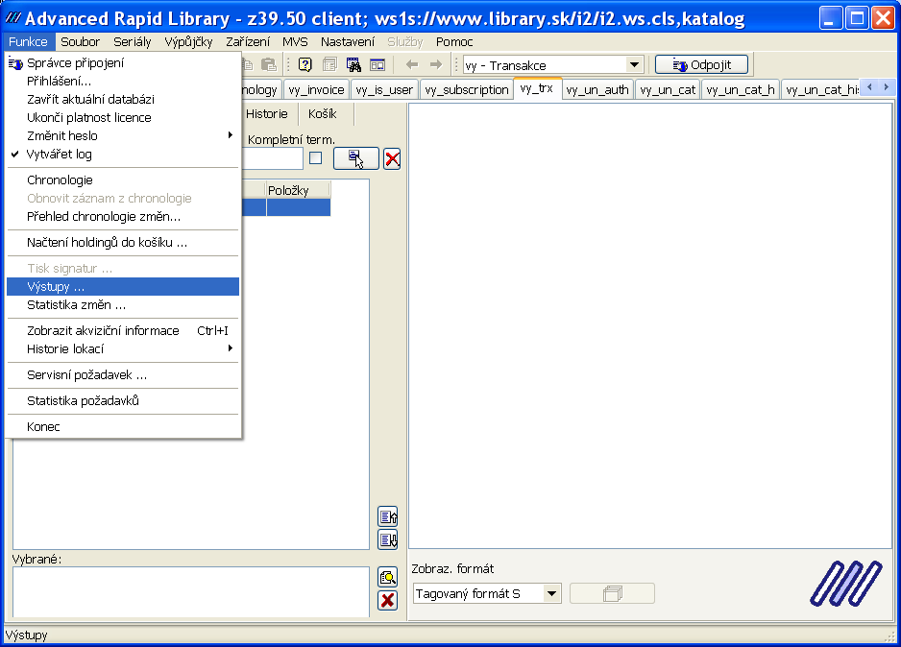

Z roletky vybereme tak jak je v ukázce, dále doplníme hodnoty předpokládaný datum návratu a z roletky vyberu svoji knihovnu

